**Velkomen til julemesse**

**på Varhaug Misjonshus**



**22. og 23. november**

**FREDAG**

**18.00 Kveldsmat**

Gryterett, kaffi og kaker.

**19.00 Møte**

Misjonskorpset (NMS), Egersund vert med.

Kafé og varesal etter møtet.

Åretrekking ca. kl 20.30.

**LØRDAG**

**11.00 Møte**

Andakt av Olav Kristian Tangeland, NMS

Song av Vigrestad barnekor.

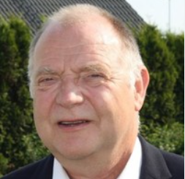

Kafé (inkl. hamburger og graut) og

varesal etter møtet.

Åretrekking ca. kl 13.00.

**13.30 Familiemøte**

Olav Kristian Tangeland vert med.

Song av Vikeså Soul Kids

Barne- og hovudtrekking.